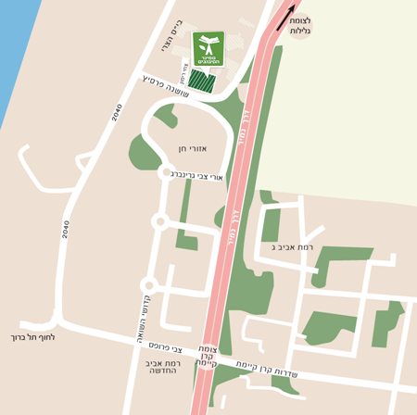

​​

לימודי "מרכז ויניקוט בישראל" מתקיימים ב"תיכונט", שנמצא ברח' שושנה פרסיץ 3,בקרית החינוך בסמוך לדרך נמיר,בתל אביב. בית הספר נמצא בתחילת רחוב שושנה פרסיץ ,מצדו השמאלי,ובסמוך לקמפוס האמנויות של סמינר הקיבוצים​​​.(שילוט שמאלה ל"בית ספר הצרי").

**דרכי הגעה ברכב**

**מכיוון צפון**: יש לפנות ימינה בצומת גלילות, בפניה הראשונה לפנות שמאלה, ברמזור הראשון לפנות שמאלה לרח' שושנה פרסיץ'. ה"תיכונט" הוא המבנה הראשון מצד שמאל, ומובילה אליו סימטה בפניה הראשונה שמאלה מרח' שושנה פרסיץ'.

**מכיוון דרום**: יש לפנות מערבה בצומת דרך נמיר ודרך קק"ל (לכיוון חוף תל-ברוך), להמשיך ישר עד לצומת T ולפנות ימינה, ברמזור הראשון לפנות ימינה לרח' שושנה פרסיץ'. ה"תיכונט" הוא המבנה הראשון מצד שמאל, ומובילה אליו סימטה בפניה הראשונה שמאלה מרח' שושנה פרסיץ'.

**חניה בשפע באזור תיכונט**.(**בקידמת בית הספר-פניה הראשונה שמאלה ברחוב שושנה פרסיץ,או מאחורי בית הספר-בהמשך הכביש, בחניה שמאלה,שלט המוביל ל"בית ספר הצרי").**

**דרכי הגעה ותחבורה:**

**אוטובוסים**:

**קווי דן** : 13, 125 לתשומת לבכם: חלק מהקווים פועלים רק בשעות מסוימות ומוגבלות.

**קווי אגד**: 26, 71

קווי אגד נוספים שעוצרים על כביש החוף (מרחק הליכה מבית הספר) 501, 502, 532, 700,